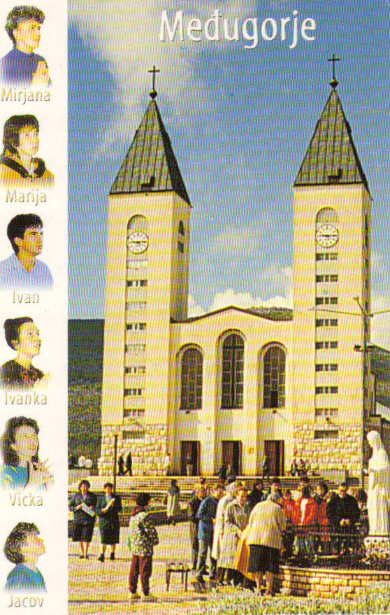**E I N L A D U N G**  zur

**Pilgerfahrt**

nach

**MEDJUGORJE**

**vom**

**20.-24.August 2018**

Die Pfarrei Medjugorje liegt in Bosnien-Herzegowina und wurde im Sommer 1981 schlagartig bekannt, als sechs Kinder am 24. und 25. Juni 1981 erstmals berichteten, daß ihnen die Mutter Gottes erschienen sei. Das jüngste der Kinder, Jakov, war damals 10 Jahre alt. Obwohl am Anfang die kommunistischen Behörden mit Vehemenz gegen die Kinder, den Ortspfarrer und die Bevölkerung vorgingen, gingen die täglichen Erscheinungen weiter und dauern bis heute an.

Maria erscheint in Medjugorje als „Königin des Friedens“ und ruft eindringlich alle Menschen auf, den Frieden zu leben (genau 10 Jahre nach Beginn der Erscheinungen brach der Krieg auf dem Balkan aus). Die fünf Hauptpunkte der Botschaften sind: die hl. Eucharistie, das Gebet, die Bibel, die Beichte, das Fasten. Die noch andauernden Erscheinungen sind von der Kirche (noch) nicht anerkannt, da dies erst nach Beendigung der Erscheinungen möglich ist. Medjugorje ist aber als Gebetsstätte kirchlich anerkannt, und dieser Einladung sind in den vergangenen Jahren über 20 Millionen Pilger gefolgt. Die Botschaft der Gottesmutter an die Welt (am 25. jeden Monats) wird monatlich veröffentlicht. Über die zahlreichen Bekehrungen, Heilungen, Berufungen und anderen Phänomene informieren verschiedene Bücher und Publikationen.

Fahrtroute: Salzburg - Abtenau - Eben - Tauernautobahn - Villach - Laibach - Zagreb - Karlovac – Split - Medjugorje = ca.900 km

Preis: Bus + Halbpension je nach Pilgerzahl zwischen EUR 250 und EUR 300

Bus: Kinder bis 6 Jahre gratis, Schüler 50%.

Pension: Kinder bis 3.Geburtstag gratis, 3-12 Jahre -20%

Geistl.Begleitung: Pfr. Rupert Toferer, Kössen/Schwendt (Tirol)

Anmeldung: Fam. Eder, Tel. 06463/8666, Mail: [eder.josef@sbg.at](mailto:eder.josef@sbg.at),

Internet: eders-nachrichten.at

**Weitere Informationen auf der Rückseite**